怀柔区2013-2014第一学期高二物理 试 题
本试卷分第Ⅰ卷（选择题）和第Ⅱ卷（非选择题）两部分，第Ⅰ卷1至3页，第Ⅱ卷3至5页，共100分。考试时间100分钟。
第Ⅰ卷（选择题部分）
注意事项：
1．答卷前将学校、姓名、准考号填写清楚。
2．选择题的每小题选出答案后，用铅笔把机读卡上对应题目的答案标号涂黑。其它小题用钢笔或圆珠笔将答案写在答题卡上。
一、单项选择题（本题共15小题，每小题3分，共48分，在每小题给出的四个选项中，只有一个选项正确。）
1. 关于点电荷的说法，正确的是：
- 只有体积很小的电荷，才能作为点电荷
- 体积很大的电荷，一定不能作为点电荷
- 点电荷一定是带电量很小的电荷
D、两个带电的金属小球，不一定能将它们作为电荷集中在球心的点电荷处理
2.如图所示，绝缘细线上端固定，下端悬挂一个轻质小球a，a的表面镀有铝膜，在a的附近，有一个绝缘金属球b，开始a、b都不带电，如图所示，现在使a带电，则：
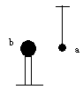A、a、b之间不发生相互作用
B、b将吸引a，吸住后不放
C、b立即把a排斥开
D、b先吸引a，接触后又把a排斥开

3.下列说法正确的是：
- 根据E＝F/q，可知，电场中某点的场强与电场力成正比
- 根据E＝kQ/r² ，可知电场中某点的场强与形成电场的点电荷的电荷量成正比
- 根据场强的叠加原理，可知合电场的场强一定大于分电场的场强
D.电场线就是点电荷在电场中的运动轨迹
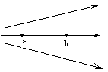4.某电场区域的电场线如图所示，a、b是其中一条电场线上的两点，下列说法中错误的是：
A.a点的场强方向一定沿着过a点的电场线向右
B.a点的场强一定大于b点的场强
C.正电荷在a点的电势能一定大于它在b点的电势能
D.a点的电势一定低于b点的电势
5．A、B是一条电场线上的两个点，一带正电的粒子仅在电场力作用下以一定的初速度从A点沿电场线运动到B点，其v-t图象如图甲所示.则这电场的电场线分布可能是下图中的

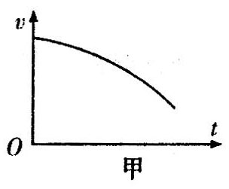

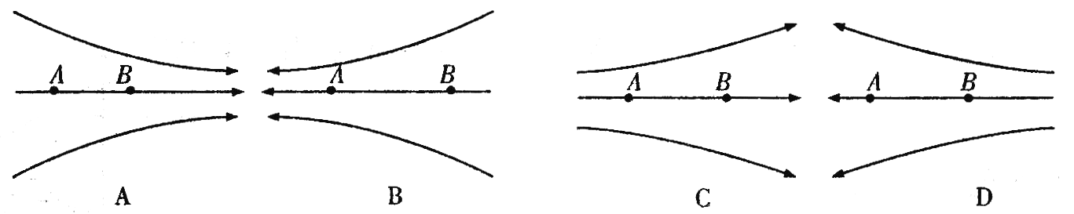

6. 当两个金属小球带有等量同种电荷q（可视为点电荷），相距为r时，它们之间相互作用的静电力的大小为F,若两个金属小球所带电荷量都变为2q,距离变为2r时，它们之间相互作用的静电力的大小为：
A、 F B、 2F C、4F D、16F
7.如图所示，图中虚线表示匀强电场的等势面1、2、3、4。一带正电的粒子只在电场力的作用下从电场中的a点运动到b点，轨迹如图中实线所示。由此可判断
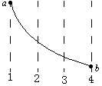
A．1等势面电势最高
B．粒子从a运动到b，动能减小
C．粒子从a运动到b，电势能增大
D．在运动中粒子的电势能与动能之和变大

8.下列关于电源电动势的说法正确的是
A、电源是通过静电力把其它形式的能转化为电能的装置
B、在电源内部正电荷从高电势处向低电势处移动
C、电源电动势反映了电源内部非静电力做功的本领大小
D、把同一电源接在不同的电路中,电源的电动势也将变化
9、在图所示的电路中，电源电动势为E、内电阻为r。将滑动变阻器的滑片P从图示位置向右滑动的过程中，关于各电表示数的变化，下列判断中正确的是
A．电压表V的示数变小
R₁
R₂
E
r
P
A
A₂
A₁
V
B．电流表A₂的示数变小
C．电流表A₁的示数变小
D．电流表A的示数变大

10. 在磁感应强度的定义式B=$\frac{F}{\text{IL}}$中，有关各物理量间的关系，下列说法中正确的是
A、B由F、I和L决定 B、F由B、I和L决定
C、I由B、F和L决定 D、L由B、F和I决定

11. 为了解释地球的磁性，19世纪安培假设：地球的磁场是由绕过地心的轴的环形电流I引起的下列四个图中，正确表示安培假设中环形电流方向的是

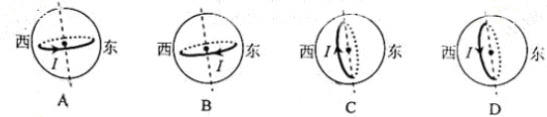
12.在下列各图中，分别标出了磁场B的方向，电流I方向和导线所受安培力F的方向，其中正确的是

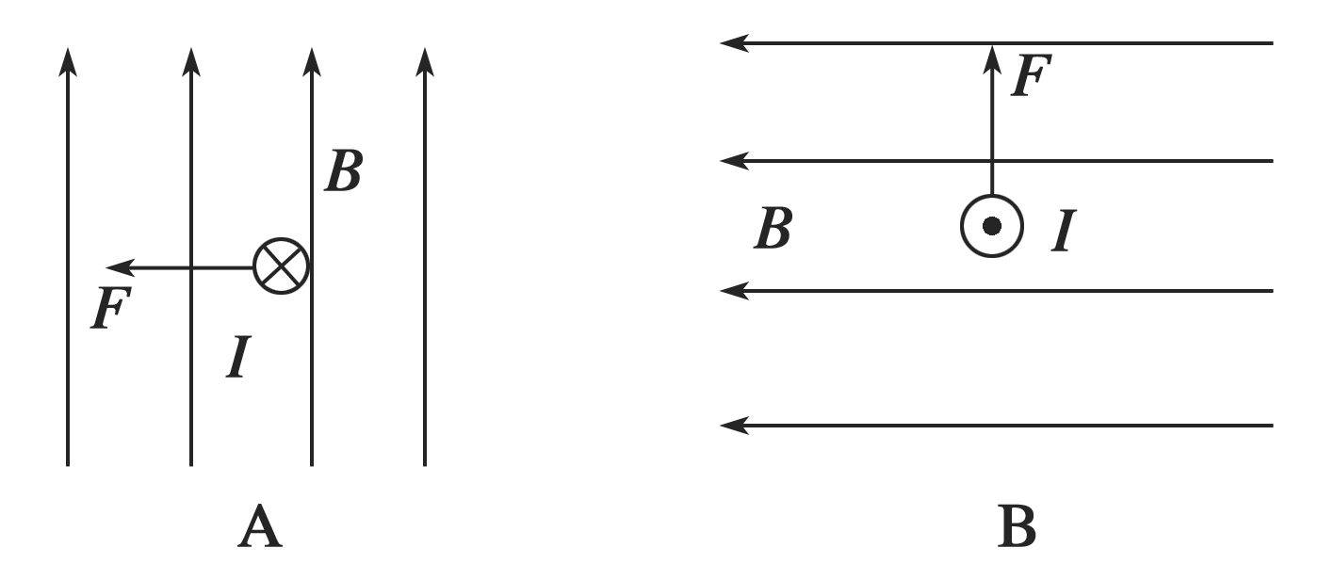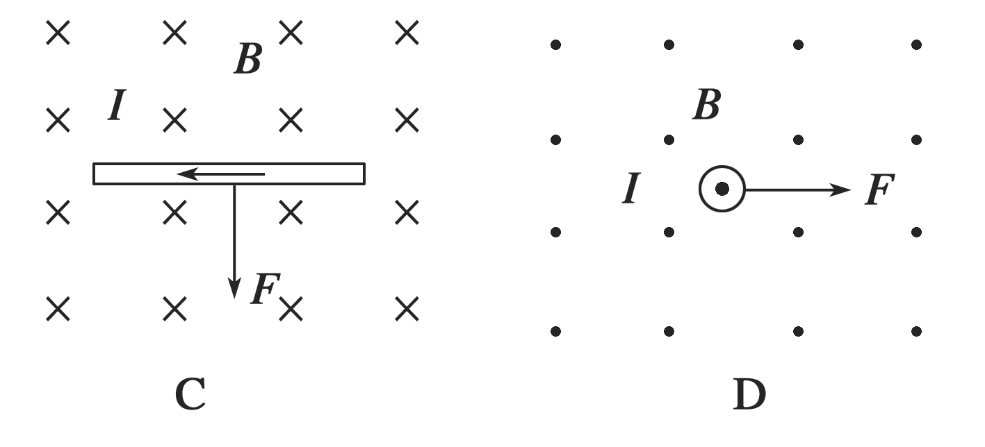
13.如图电路中，A、B为两块竖直放置的金属板，G是一只静电计，开关S合上时，静电计张开一个角度，下述情况中可使指针张角增大(即U_{AB}增大)的是
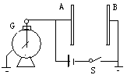A、合上S，使A、B两板靠近一些
B、合上S，使A、B正对面积错开一些
C、断开S，使A、B间距靠近一些
D、断开S，使A、B正对面积错开一些
14. 下列关系回旋加速器的说法中，正确的是
A、电场和磁场交替使带电粒子加速
B、电场和磁场同时使带电粒子加速
C、不带电的粒子也能用回旋加速器加速
D、磁场的作用是使带电粒子做圆周运动，获得多次被加速的机会

15. 如图所示，AB为固定的通电直导线，闭合导线框P与AB
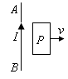
在同一平面内。当P远离AB做匀速运动时，它受到AB的作用
力 为
A．零 B．引力，且逐步变小
C．引力，且大小不变 D．斥力，且逐步变小
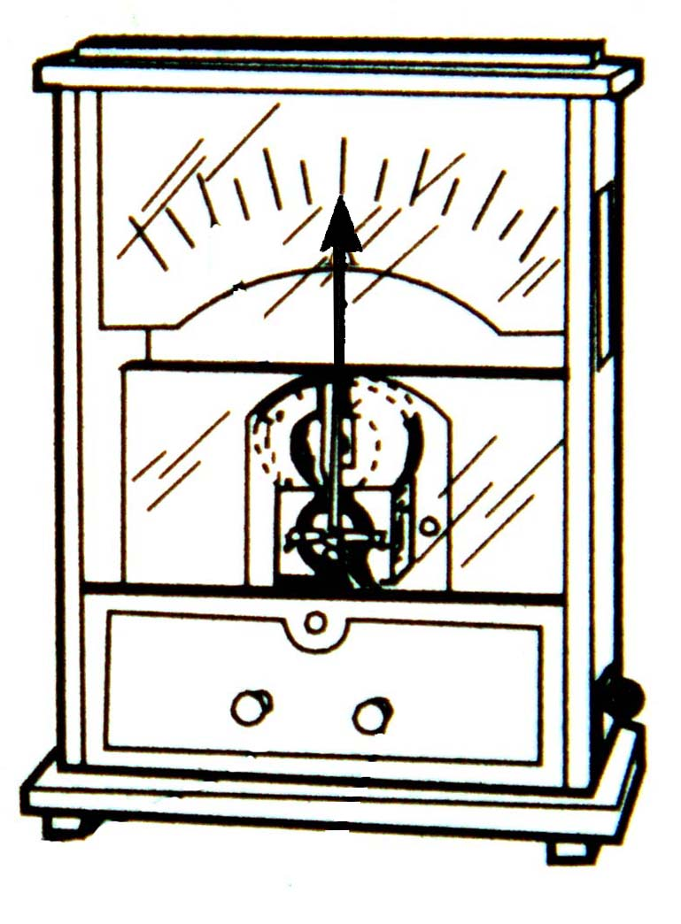
N
S
－
＋
16. 用如图所示的实验装置研究电磁感应现象．当有电流从电流表的正极流入时，指针向右偏转．下列说法正确的是 b
A．当把磁铁N极向下插入线圈时，电流表指针向左偏转
B．当把磁铁N极从线圈中拔出时，电流表指针向左偏转
C．保持磁铁在线圈中静止，电流表指针保持偏转角不变
D．磁铁插入线圈后，将磁铁和线圈一起以同一速度向上运动，电流表指针向左偏转

第II卷（非选择题 共8题 共52分）
二、填空题（本题共2小题，每空2分，共12分）
17．（6分）有一个电流表G，内阻Rg=10Ω，满偏电流Ig=3mA，要把它改装成量程0 —3V的电压表，要与之___________（选填“串联”或“并联”）一个______Ω的电阻？改装后电压表的内阻是___________Ω
18．（6分）在实验室用“伏安法”测定电源的电动势和内阻，现备有如下实验器材：被测电源（一节干电池）、电压表、电流表、滑动变阻器、开关、导线等。
①画出实验电路图；
②根据实验测得的几组I、U数据作出U-I图象如图所示，则由图象可确定：该电源的电动势为_____________V，电源的内电阻为________________。
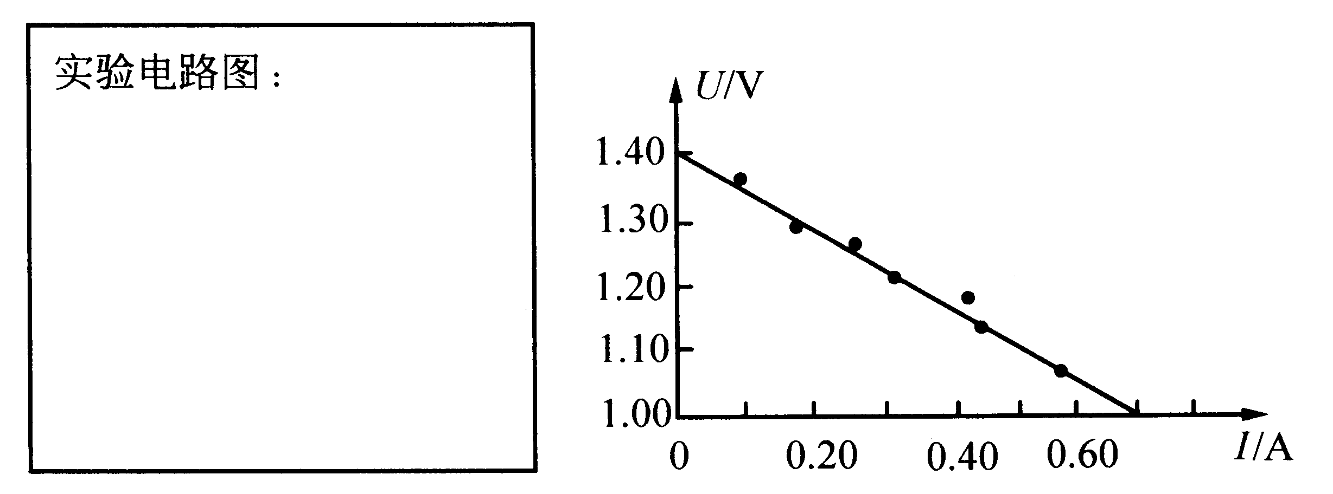

三、 计算题（本题共4小题，共36分，解答应写出必要的文字说明、方程式和重要演算步骤。只写出最后答案的不能得分。有数值计算的题，答案中必须明确写出数值和单位。）
19．（7分）在如图所示的水平匀强电场中，一个带正电的q=+2.0×10⁻⁸ C的点电荷所受电场力F＝4.0×10⁻⁴ N.沿电场线方向有A、B两点，A、B两点间的距离s=0.10 m. 求：
（1）匀强电场的电场强度E的大小；
A
B
E
（2）该点电荷从A点移至B点的过程中，电场力所做的功W.
（3）该点电荷从A点移至B点的过程中，其动能的增量${ΔE}_{k}$

20（7分）在图所示电路中，电阻$R=5Ω$，电池组的电动势$E=6V$，内电阻$r=1Ω$．求：开关S闭合后
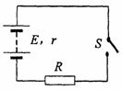
（1）通过电阻R的电流；
（2）电阻R消耗的电功率；
（3）电源的最大输出功率。

21.（12分）空间中存在着如图所示的竖直方向的匀强电场。已知abcd为一矩形，ab=L=16cm，ad=d=30cm。从某实验装置中喷射出的带正电的微粒，质量m=1.0×10⁻²²kg、带电量q=1.0×10⁻¹⁶C。微粒以垂直于电场方向的速度v₀=1.5×10⁴m/s，从ab正中间射入电场，最后从c点射出。不计微粒重力。
求：（1）粒子在电场中运动时间；
a
b
d
c
v₀
（2）粒子在电场中运动的加速度
（3）电场强度的大小和方向
（4）a、c两点间的电压。

22（14分）如图所示，在y＞0的空间中存在匀强电场，场强方向沿y轴正方向，场强大小为E．在y＜0的空间中存在匀强磁场，磁场方向垂直xOy平面（纸面）向外，磁感应强度大小为B．一电量为q、质量为m、重力不计的带负电的粒子，在y轴上y＝L处的P点由静止释放，然后从O点进入匀强磁场．已知粒子在y＜0的空间运动时一直处于磁场区域内，求：
O
B
y
x
P
E
（1）粒子到达O点时速度大小v；
（2）粒子经过O点后第一次到达x轴上Q点（图中未画出）的横坐标x₀；
（3）粒子从O点第一次到达x轴上Q点所用的时间t．

怀柔区2013-2014第一学期高二理试卷参考答案及评分标准

一、选择题（每小题3分，共48分）
题号 | 1 | 2 | 3 | 4 | 5 | 6 | 7 | 8 | 9 | 10 | 11 | 12 | 13 | 14 | 15 | 16
答案 | D | D | B | D | D | D | A | A | C | B | B | C | D | D | B | B

二、填空题（ 每空2分，共12分）
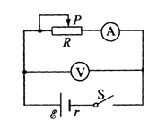
17题 串联 ； 990Ω ； 1000Ω

18题．
（1）实验电路图(2分)
（2）1.40； 0.70；

三、论述题（40分）
19题 (7分)
1）匀强电场的电场强度
E=$\frac{F}{q}=\frac{4\text{.}0×{\text{10}}^{−4}}{2\text{.}0×{\text{10}}^{−8}}$N/C ……………………（2分）

= 2.0×10⁴ N/C ……………………（1分）
（2）电场力所做的功
W = Fs
= 4.0×10⁻⁴×0.10 J = 4.0×10⁻⁵ J……………………（2分）
（3）由动能定理:
${ΔE}_{k}$ = W
=4.0×10⁻⁵ J ……………………（2分）

20题（7分）
解：
（1）$I=\frac{E}{R+r}$ ……………………………………（3分）

$$=\frac{6}{5+1}=1(A)$$
（2） $P_{R}=I^{2}R$ ……………………………………（2分）

$=1^{2}×5=5(W)$
（3）R=r时 电源输出功率最大
$P_{m}=(\frac{E}{2r})^{2}r$ …………………………………（2分）

$=(\frac{6}{2×1})^{2}×1=9(W)$
a
b
d
c
v₀
Y
E
L
d

21.题（12分）
解：（1）粒子在磁场中运动时间
t=L/V₀ …………………………………（2分）

=0.3/1.5×10⁴=2×10⁻⁵s ……………………………（1分）

（2）粒子在磁场中的加速度：
竖直偏转位移
Y=at²/2 =d /2 …………………………………（2分）
a=d/t² =4×10⁸m/s² …………………………………（1分）

（3）电场强度的大小
F=ma=qE …………………………………（2分）
E=am/q=4×10²N/c 方向：竖直向下……………………（1分）

（4）a、c两端电势差
U=Ed …………………………………（2分）

=16×10⁻²×10⁻⁵=16v …………………………………（1分）

22题（14分）
（1） 由动能定理
w=1/2 mv² ……………………………………（2分）
^{w=Qel} ……………………………………（2分）
$v=\sqrt{\frac{2W}{m}}$ ……………………………………（1分）
=$\sqrt{\frac{2\text{qEL}}{m}}$……………………………………（1分）

（2）
$r=\frac{\text{mv}}{\text{qB}}$ ……………………………………（2分）
$=\frac{1}{B}\sqrt{\frac{2\text{mEL}}{q}}$……………………………… （1分）

$X_{0}=2r$ …………………………………（1分）
$=\frac{2}{B}\sqrt{\frac{2\text{mEL}}{q}}$……………………………（1分）

（3） 从o 运动到Q的时间
$t=\frac{πr}{v}$ ………………………………（2分）
$=\frac{πm}{\text{qB}}$ ………………………………（1分）

